Informacje o Powiatowym Urzędzie Pracy w Przemyślu

Tutaj jest główny budynek Powiatowego Urzędu Pracy w Przemyślu, w którym pracuje Dyrektor Urzędu Pracy i urzędnicy.

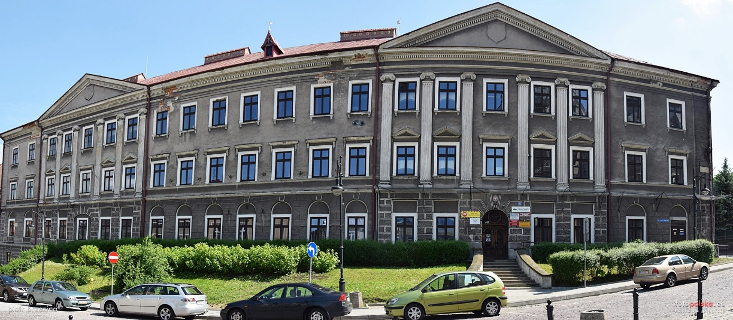

Dyrektor Urzędu Pracy w Przemyślu kieruje pracą Urzędu. Dyrektorowi
w pracy pomagają pracownicy wielu Wydziałów.

W czym pomaga Urząd?

- Pomaga w znalezieniu pracy

- Doradza osobom w trakcie poszukiwania pracy

- Podnosi umiejętności

- Pomaga osobom niepełnosprawnym w poszukiwaniu pracy

- Pomaga pracodawcom w zatrudnianiu cudzoziemców

- Pomaga znaleźć pracę w innych krajach

Pełna informacja jest widoczna pod linkiem:
https://przemysl.praca.gov.pl/mapa-witryny

Wejście główne do budynku znajduje się od strony kościoła – to wejście jest też odpowiednie dla osób z niepełnosprawnościami, starszych i rodziców z dziećmi.

Urząd jest trochę dostępny dla osób
z niepełnosprawnościami.

Toaleta dla osób z niepełnosprawnościami jest w na każdym piętrze budynku.

W budynku znajduje się winda, której wymiary pozwalają na swobodny przejazd dla osób z niepełnosprawnościami.

W budynku drzwi i korytarze są odpowiednio szerokie. Po budynku można jeździć na wózku inwalidzkim

Żeby załatwić sprawy w Urzędzie, osoby ze szczególnymi potrzebami

mogą:

Napisać pismo i wysłać je na adres: Powiatowy Urząd Pracy w Przemyślu, ul. Katedralna 5, 37-700 Przemyśl
Przynieść pismo do sekretariatu. Sekretariat to biuro, w którym można zostawić pisma i inne dokumenty. Sekretariat znajduje się na 2. Piętrze na prawo od schodów.

SEKRETARIAT
Jak trafić do sekretariatu?
Wchodzisz wejściem głównym.
Gdy wejdziesz do budynku przejdź na II piętro, idź w prawo, po lewej stronie zobaczysz drzwi z napisem sekretariat
Napisać pismo i wysłać je za pomocą platformy e-PUAP: www.epuap.gov.pl. ePUAP to skrót nazwy Elektroniczna Platforma Usług Administracji Publicznej. Do tego sposobu trzeba mieć Internet i swoje konto w ePUAP.
Napisać wiadomość i wysłać ją na adres
e-mailowy: sekretariat@przemysl.praca.gov.pl.
Wysłać faks pod numer (0-16) 676-09-04
Zadzwonić pod numer (0-16) 678-59-80
Przyjść do Urzędu i spotkać się
z pracownikiem w godzinach pracy Urzędu Pracy.

Godziny przyjmowania klientów:
(pn - pt) 8:00 - 14:00
Numery telefonów do wydziałów Urzędu dostępne są na stronie internetowej: https://przemysl.praca.gov.pl/ksiazka-teleadresowa

. 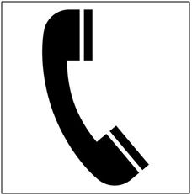
Wszystkie informacje o Urzędzie można znaleźć na stronach internetowych:

https://przemysl.praca.gov.pl/

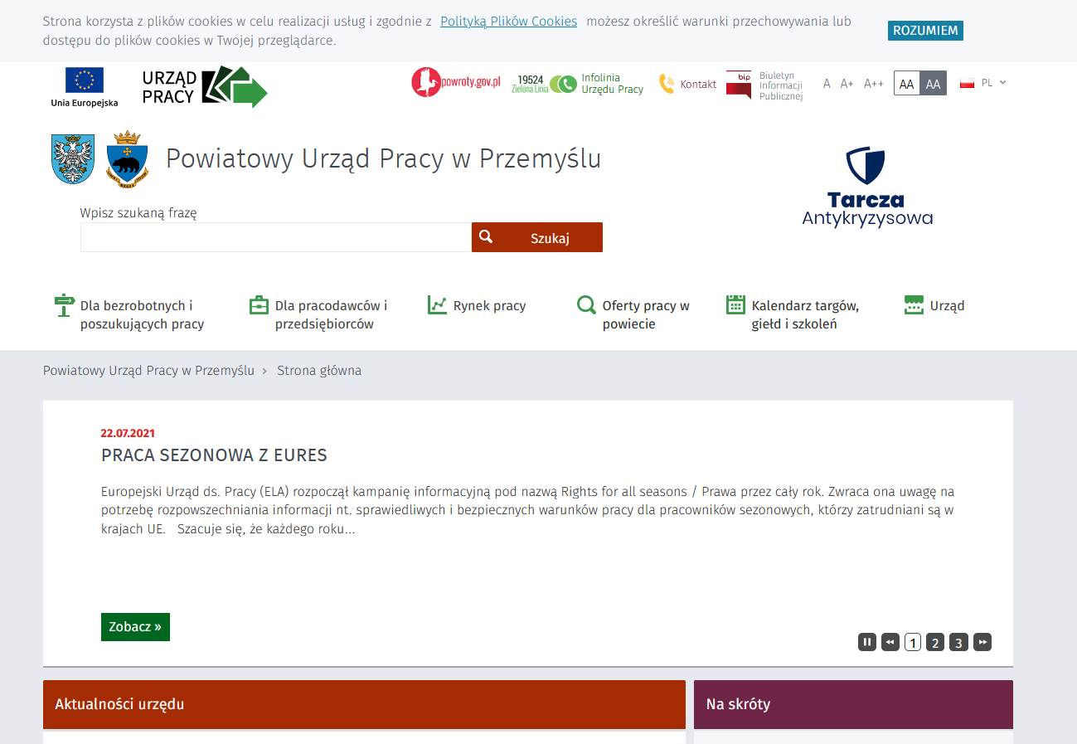

https://pupprzemysl.bip.gov.pl/

